

KARABÜK ÜNİVERSİTESİ
SAĞLIK KÜLTÜR ve SPOR DAİRE BAŞKANLIĞI
2025 YILI
BİRİM FAALİYET RAPORU
2026 OCAK

BİRİM YÖNETİCİSİNİN SUNUŞU
5018 sayılı Kamu Mali Yönetimi ve Kontrol Kanunu’nun 41’inci maddesi gereğince hazırlanan bu rapor; Sağlık, Kültür ve Spor Daire Başkanlığının görev, yetki ve sorumluluk alanları kapsamında yürüttüğü faaliyetlere ilişkin olarak, planlanan çalışmalar ile yıl içerisinde gerçekleştirilen faaliyet ve hizmetlerin sonuçlarını içermektedir.
Bu raporda; Sağlık, Kültür ve Spor Daire Başkanlığının misyon ve vizyonu ile yetki, görev ve sorumlulukları çerçevesinde yürüttüğü faaliyetler ele alınmış; Başkanlığın fiziki yapısı, teşkilat yapısı, insan kaynakları ile teknoloji ve bilişim altyapısına ilişkin idari ve kurumsal bilgiler sunulmuştur. Ayrıca, öğrenci ve personele yönelik olarak sunulan bilimsel, kültürel, sosyal ve sportif faaliyetlere yer verilmiş; bu faaliyetlerin sayısal durumu değerlendirilmiştir.
Raporda bunun yanı sıra, bütçemize ilişkin mali bilgiler, mali denetimlere ilişkin tespitler ile iç kontrol sistemine yönelik değerlendirmeler yer almakta; kurumsal kabiliyet ve kapasitenin güçlü ve gelişmeye açık yönleri analiz edilerek, gelecek dönem faaliyetlerine ışık tutacak genel bir değerlendirme yapılmaktadır.
Dr. Mustafa akyürek
Sağlık, Kültür ve Spor Daire Başkanı

İÇİNDEKİLER

BİRİM YÖNETİCİSİNİN SUNUŞU ii
İÇİNDEKİLER iii
I. GENEL BİLGİLER 4
A. MİSYON VE VİZYON 4
B. YETKİ, GÖREV VE SORUMLULUKLAR 4
C. İDAREYE İLİŞKİN BİLGİLER 4
1. Fiziksel Yapı 4
1.1. Toplam Kapalı Alan (m²) 4
1.2. Eğitim Alanları 4
1.3. Sosyal Alanlar 5
a. Kantin ve Kafeterya, Spor Tesisi 5
b. Toplantı – Konferans Salonları 5
1.4. Hizmet Alanları 5
a. Personel Hizmet Alanları 5
b. Diğer Hizmet Alanları 5
2. Teşkilat Yapısı 6
3. Teknoloji ve Bilişim Altyapısı 7
a. Kullanılan Yazılımlar 7
b. Taşınırlar 7
4. İnsan Kaynakları 8
4.1. 2547 Sayılı Kanun’un 13-b/4 Maddesine Göre Görevlendirilen Akademik Personel Sayıları 8
4.2. İdari Personel Sayıları 8
4.3. İdari Personelin Eğitim Durumu 9
4.4. İdari Personelin Hizmet Süresi 9
4.5. İdari Personel Yaş Aralığı 10
4.6. İdari Personel Eğitim Faaliyetleri 10
4.7. Kısmi Zamanlı Öğrenci Sayıları 10
4.8. İş Kur Gençlik Programı Öğrenci Sayıları 10
5. Sunulan Hizmetler 11
5.1. İDARİ HİZMETLER 11
5.2. TOPLUMSAL KATKI / SOSYAL FAALİYETLER 12
a. Düzenlenen Bilimsel Toplantılar-Etkinlikler-Sosyal Faaliyetler 12
5.3. Başarılar 12
D. İÇ KONTROL SİSTEMİ 13
E. DİĞER HUSUSLAR 13
II. AMAÇLAR VE HEDEFLER 14
A. TEMEL POLİTİKA VE ÖNCELİKLER 14
B. BİRİMİN 2026-2030 STRATEJİK PLAN DÖNEMİ MİSYON, VİZYON, AMAÇ VE HEDEFLERİ 14
C. DİĞER HUSUSLAR 14
III. FAALİYETLERE İLİŞKİN BİLGİ VE DEĞERLENDİRMELER 15
A. MALİ BİLGİLER 15
1. Bütçe Uygulama Sonuçları 15
1.1. Bütçe Giderleri 15
a. Birim Giderleri 15
2. Temel Mali Tablolara İlişkin Açıklamalar 16
3. Mali Denetim Sonuçları 16
4. Performans Denetim Sonuçları 16
5. Diğer Hususlar 16
IV. KURUMSAL KABİLİYET VE KAPASİTENİN DEĞERLENDİRİLMESİ 17
A. Güçlü Yönler 17
B. Gelişmeye Açık Yönler 17
C. Değerlendirme 17
V. ÖNERİ VE TEDBİRLER 18
EKLER 19

GENEL BİLGİLER

MİSYON VE VİZYON

Misyon | Üniversitemizin bilim merkezli ve öğrenci dostu yapısı doğrultusunda; sağlık, kültür ve spor hizmetlerini yenilikçi ve çözüm odaklı bir anlayışla sunmayı, öğrencilerimizin sosyal ve bedensel gelişimlerini desteklemeyi, öğrencilerimize sağlıklı ve dengeli beslenmelerini sağlayacak hijyenik ve erişilebilir beslenme hizmeti sunmayı, tüm süreçleri sürekli iyileştirme anlayışıyla mevzuata uygun ve paydaşlarla iş birliği içinde yürütmeyi ve bu süreçte oluşan birikimi milletimizin ve insanlığın faydasına sunmayı görev edinmiştir.
Vizyon | Sunulan sağlık, kültür ve spor hizmetlerinde üniversitemizin bilimsel kimliğine uygun, nitelikli ve sürdürülebilir bir hizmet anlayışını yerleştirmek, öğrencilerimizin sağlıklı, dengeli ve hijyenik bir ortamda beslenmelerini temin ederek öğrenci ihtiyaçlarını merkeze alan uygulamalarla sosyal yaşamın akademik başarıyı desteklediği verimli bir kampüs ortamına katkı sağlamaktır.

YETKİ, GÖREV VE SORUMLULUKLAR
Birimin Kuruluş Mevzuatı | Sağlık, Kültür ve Spor Daire Başkanlığı; 2547 sayılı Yükseköğretim Kanununun 46 ve 47’nci maddeleri, 124 sayılı Yükseköğretim Üst Kuruluşları ile Yükseköğretim Kurumlarının İdari Teşkilatı Hakkında Kanun Hükmünde Kararnamenin 32’nci maddesi ile Yükseköğretim Kurumları Mediko-Sosyal Sağlık, Kültür ve Spor İşleri Dairesi Uygulama Yönetmeliği hükümleri çerçevesinde görev, yetki ve sorumlulukları belirlenmiş bir hizmet birimidir.
Yetki, Görev ve Sorumluluklar | •Üniversite öğrencileri ile personelin sağlık hizmetlerine erişimini sağlamak, mediko-sosyal hizmetleri yürütmek ve bu hizmetlerin mevzuata uygun şekilde sunulmasını koordine etmek.  • Öğrencilerin sosyal, kültürel, sanatsal ve sportif gelişimlerini desteklemeye yönelik faaliyetleri planlamak, yürütmek ve ilgili birimler ile koordinasyonu sağlamak.  • Öğrenci kulüp ve topluluklarının kuruluş, işleyiş, faaliyet ve etkinlik süreçlerini ilgili mevzuat ve yönergeler çerçevesinde düzenlemek, izlemek ve rehberlik etmek.  • Üniversite bünyesinde gerçekleştirilecek konferans, panel, seminer, sergi ve benzeri etkinlikler için salon ve alan tahsis işlemlerini yürütmek ve kullanım süreçlerini koordine etmek.  • Spor faaliyetlerinin planlanması, yürütülmesi ve üniversite içi ile üniversiteler arası sportif organizasyonlara katılımın sağlanmasına yönelik çalışmaları yürütmek.  • Beslenme hizmetleri kapsamında yemekhane, kantin ve kafeterya hizmetlerinin düzenli, sağlıklı ve mevzuata uygun şekilde sunulmasını sağlamak ve denetlemek.  • Öğrencilerin kısmi zamanlı çalışma süreçlerine ilişkin iş ve işlemleri yürütmek, ilgili mevzuat kapsamında istihdam edilen öğrencilerin takibini yapmak.  • Daire Başkanlığı bütçesinin hazırlanması, uygulanması ve izlenmesine yönelik mali iş ve işlemleri yürütmek; kaynakların etkin ve verimli kullanımını sağlamak.  • Yürütülen hizmetlere ilişkin faaliyet raporları, istatistikler ve değerlendirme çalışmalarını hazırlamak ve ilgili mercilere sunmak.  • İlgili kanun, yönetmelik, yönerge ve üst yönetim kararları doğrultusunda verilen diğer görevleri yerine getirmek.

İDAREYE İLİŞKİN BİLGİLER

Fiziksel Yapı

Toplam Kapalı Alan (m²)
İdari Bina Alanları | Eğitim Alanları |  |  |  | Sosyal Alanlar | Sirkülasyon Alanı | Spor Alanları |  | Toplam Alan
İdari Bina Alanları | A | B | C | D | E | Sirkülasyon Alanı | Açık | Kapalı | Toplam Alan
 |  |  |  |  | 11.242 |  |  |  | 11.242
A= Derslik; B= Bilgisayar Lab.; C=Diğer Lab., D=Atölye; E= Kantin, Kafeterya, Yemekhane vb.

Eğitim Alanları
Eğitim Alanı | Kapasitesi (Kişi)
Eğitim Alanı | 0–50 | 51–75 | 76–100 | 101–150 | 151–250 | 251–Üzeri
Amfi | - | - | - | - | - | -
Sınıf | - | - | - | - | - | -
Bilgisayar Lab. | - | - | - | - | - | -
Diğer Lab. | - | - | - | - | - | -
Atölye | - | - | - | - | - | -
Diğer | - | - | - | - | - | -
Toplam | - | - | - | - | - | -

Sosyal Alanlar

Kantin ve Kafeterya, Spor Tesisi

Sosyal Alan | Sayısı | Alanı (m²⁾
Kantin ve Kafeterya | 19 | 2.875
Yemekhaneler | 9 | 7.009
Spor Tesisi (Açık/Kapalı) | - | -

Toplantı – Konferans Salonları
 | Kapasite (Kişi)
 | 0–50 | 51–75 | 76–100 | 101–150 | 151–250 | 251–Üzeri
Toplantı Salonu Sayısı | 1 | 1 | - | - | - | -
Konferans Salonu Sayısı | - | 1 | - | - | - | 2
Toplam | 1 | 2 | - | - | - | 2

Hizmet Alanları

Personel Hizmet Alanları
Fiziki Alan Adı | Sayı | Toplam Alan (m²) | Kullanan Kişi Sayısı
Akademik Personel Ofisi | - | - | -
İdari Personel Ofisi | 17 | 392 | 24
Ortak Kullanım Alanı | 2 | 54 | 26
Toplam | 19 | 446 | 50

Diğer Hizmet Alanları
Alan Adı | Sayı | Toplam Alan (m²)
Ambar/Depo | 1 | 200
Arşiv | - | -
Atölye | - | -
Toplam | 1 | 200

Teşkilat Yapısı
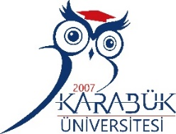 | T.C.  KARABÜK ÜNİVERSİTESİ  SAĞLIK, KÜLTÜR VE SPOR DAİRE BAŞKANLIĞI  ORGANİZASYON ŞEMASI | Doküman No | KBÜ-FRM-0210
 |  | Yayın Tarihi | 22.06.2022
 |  | Revizyon Tarihi | -
 |  | Revizyon No | 0

DAİRE BAŞKANI

(Örneğin; Daire Başkanı

Spor Şube
Müdürlüğü
Tesisler Şube
Müdürlüğü

Kültür Şube
Müdürlüğü
Mali İşler
Şube
Müdürlüğü

Teknoloji ve Bilişim Altyapısı

Kullanılan Yazılımlar

Eğitim Amaçlı Kullanılan Yazılımlar | İdari Amaçlı Kullanılan Yazılımlar | Mali Amaçlı Kullanılan Yazılımlar | Diğer Yazılımlar
- | - | - | -

Taşınırlar

No | Cinsi | Toplam (Adet)
1 | Masaüstü bilgisayar | 40
2 | Taşınabilir bilgisayar | 12
3 | Kitap | 0
4 | Projeksiyon | 7
5 | Slayt makinesi | 0
6 | Tepegöz | 0
7 | Episkop | 0
8 | Barkod Okuyucu | 1
9 | Baskı makinesi | 0
10 | Fotokopi makinesi | 1
11 | Faks | 1
12 | Fotoğraf makinesi | 3
13 | Kameralar | 2
14 | Televizyonlar | 7
15 | Tarayıcılar | 0
16 | Yazıcılar | 23
17 | Akıllı Tahta | 0
18 | Diğer | -

İnsan Kaynakları

2547 Sayılı Kanun’un 13-b/4 Maddesine Göre Görevlendirilen Akademik Personel Sayıları
Kadro Ünvanı | Kadın | Erkek
Profesör | - | -
Doçent | - | -
Doktor Öğretim Üyesi | - | -
Öğr. Gör. | - | -
Arş. Gör. | - | -
Toplam | - | -

İdari Personel Sayıları
Görevi | Kadın | Erkek | Toplam
Genel İdari Hiz. | 4 | 13 | 17
Sağlık Hiz. | - | - | -
Teknik Hiz. | 1 | 1 | 2
Eğitim Öğretim Hiz. | - | - | -
Avukatlık Hiz. | - | - | -
Din Hiz. | - | - | -
Yardımcı Hiz. | 1 | 1 | 2
Sürekli İşçiler | 3 | 7 | 10
657 4/B Sözleşmeli Personel | - | 2 | 2
Toplam | 9 | 24 | 33

İdari Personelin Eğitim Durumu
Eğitim Derecesi | Kişi Sayısı
Eğitim Derecesi | Kadın | Erkek | Toplam
İlköğretim | 1 | 1 | 2
Lise | 2 | 6 | 8
Ön lisans | 1 | 3 | 4
Lisans | 2 | 13 | 15
Lisansüstü | 1 | 3 | 4
Toplam | 7 | 26 | 33

İdari Personelin Hizmet Süresi
Hizmet Süresi | Kişi Sayısı
Hizmet Süresi | Kadın | Erkek | Toplam
1–3 Yıl | 3 | 4 | 7
4–6 Yıl | 0 | 1 | 1
7–10 Yıl | 2 | 2 | 4
11–15 Yıl | 4 | 8 | 12
16–20 Yıl | 0 | 5 | 5
21–Üzeri | 0 | 4 | 4
Toplam | 9 | 24 | 33

İdari Personel Yaş Aralığı
Yaş Aralığı | Kişi Sayısı
Yaş Aralığı | Kadın | Erkek | Toplam
25 Yaş ve Altı | 0 | 1 | 1
26-30 | 1 | 3 | 4
31-35 | 2 | 4 | 6
36-40 | 2 | 2 | 4
41-50 | 2 | 14 | 16
51- Üzeri | 1 | 1 | 2
Toplam | 8 | 25 | 33

İdari Personel Eğitim Faaliyetleri
Programın Türü ve Adı  (Hizmet İçi Eğitim /Kurs/ Diğer) | Programın Tarihi | Katılan Kişi Sayısı
- | - | -

Kısmi Zamanlı Öğrenci Sayıları
Kısmi Zamanlı Öğrenci Sayıları | Kadın | Erkek | Toplam
Kısmi Zamanlı Öğrenci Sayıları | 32 | 30 | 62

İş Kur Gençlik Programı Öğrenci Sayıları
İş Kur Gençlik Programı Öğrenci Sayıları | Kadın | Erkek | Toplam
İş Kur Gençlik Programı Öğrenci Sayıları | 9 | 12 | 21

Sunulan Hizmetler

İDARİ HİZMETLER

HİZMET ADI | Gerçekleşme Rakamı
Taşınmazların Kiraya Verilmesi İhalesi | 29
Yemek İhalesi | 1

Sayı | İhale Kayıt No | İhale Adı | İhale Usulü | İhale Bedeli (+KDV)
1 | 23.01.2025 | TOBB TEKNİK BİLİMLER MYO KANTİNİ | 2886 SK Pazarlık Usulü | 250.000,00 ₺
2 | 23.01.2025 | MÜHENDİSLİK FAK. KIRTASİYE | 2886 SK Pazarlık Usulü | Talep olmadı
3 | 29.01.2025 | MERKEZ KANTİNİ | 2886 SK Pazarlık Usulü | 340.000,00 ₺
4 | 29.01.2025 | YENİCE MYO KANTİNİ | 2886 SK Pazarlık Usulü | 11.000,00 ₺
5 | 26.02.2025 | YABANCI DİLLER YO KANTİNİ | 2886 SK Pazarlık Usulü | 200.000,00 ₺
6 | 26.02.2025 | SYM A-102 PİZZA, HAMBURGER VE ÇITIR TAVUK ÇEŞİTLERİ | 2886 SK Pazarlık Usulü | Talep olmadı
7 | 26.02.2025 | SYM A-118/119 BÖREK VE KIR PİDESİ ÇEŞİTLERİ | 2886 SK Pazarlık Usulü | Talep olmadı
8 | 06.03.2025 | SYM A-102 PİZZA, HAMBURGER VE ÇITIR TAVUK ÇEŞİTLERİ | 2886 SK Pazarlık Usulü | 205.000,00 ₺
9 | 06.03.2025 | SYM A-118/119 BÖREK VE KIR PİDESİ ÇEŞİTLERİ | 2886 SK Pazarlık Usulü | Talep olmadı
10 | 12.03.2025 | T.İ. İLETİŞİM FAK. KANTİNİ | 2886 SK Pazarlık Usulü | Talep olmadı
11 | 12.03.2025 | SYM A-205 BAY KUAFÖRÜ | 2886 SK Pazarlık Usulü | 37.500,00 ₺
12 | 12.03.2025 | SAĞLIK BİL. FAK. KANTİNİ | 2886 SK Pazarlık Usulü | 125.000,00 ₺
13 | 13.03.2025 | SYM A-117 ŞİŞ VE IZGARA ÇEŞİTLERİ | 2886 SK Pazarlık Usulü | Talep olmadı
14 | 13.03.2025 | H.D. SPOR BİL. FAK. KANTİNİ | 2886 SK Pazarlık Usulü | 80.000,00 ₺
15 | 13.03.2025 | KÜTÜPHANE KANTİNİ | 2886 SK Pazarlık Usulü | 155.000,00 ₺
16 | 20.03.2025 | SYM A-118/119 BÖREK VE KIR PİDESİ ÇEŞİTLERİ | 2886 SK Pazarlık Usulü | 400.000,00 ₺
17 | 26.03.2025 | T.İ. İLETİŞİM FAK. KANTİNİ | 2886 SK Pazarlık Usulü | Talep olmadı
18 | 22.05.2025 | MÜHENDİSLİK FAK. KIRTASİYE | 2886 SK Açık Teklif Usulü | Talep olmadı
19 | 22.05.2025 | SYM A-117 ŞİŞ VE IZGARA ÇEŞİTLERİ | 2886 SK Açık Teklif Usulü | Talep olmadı
20 | 22.05.2025 | T.İ. İLETİŞİM FAK. KANTİNİ | 2886 SK Açık Teklif Usulü | 203.500,00 ₺
21 | 14.08.2025 | SYM A-117 ŞİŞ VE IZGARA ÇEŞİTLERİ | 2886 SK Pazarlık Usulü | 121.000,00 ₺
22 | 14.08.2025 | SYM A-200 TUS VE DUS KİTAP SATIŞ VE EĞİTİM MERKEZİ | 2886 SK Pazarlık Usulü | 126.000,00 ₺
23 | 14.08.2025 | SYM A-204 BAYAN KUAFÖRÜ | 2886 SK Pazarlık Usulü | 35.000,00 ₺
24 | 14.08.2025 | İLAHİYAT FAK. KANTİNİ | 2886 SK Pazarlık Usulü | 700.000,00 ₺
25 | 29.08.2025 | BASKI OTOMATI | 2886 SK Pazarlık Usulü | 12.500,00 ₺
26 | 17.09.2025 | SYM A-107 TANTUNİ, GÖZLEME VE EV YEMEKLERİ | 2886 SK Pazarlık Usulü | 280.000,00 ₺
27 | 02.10.2025 | SYM A-116 ÇİĞ KÖFTECİ | 2886 SK Pazarlık Usulü | 165.000,00 ₺
28 | 23.10.2025 | SYM A-101 KAFETERYA | 2886 SK Pazarlık Usulü | 222.000,00 ₺
29 | 23.10.2025 | IRMAK KENARI KAFETERYA | 2886 SK Pazarlık Usulü | 100.000,00 ₺
30 | 2025 224085 | YEMEK İHALESİ | 4886 Sayılı Kamu İhale Kanunu | 65.331.531,65₺

Yemekhane Adı | Kapalı Alan (m²) | Kapasite (Kişi) | Yararlanan Öğrenci Sayısı | Yararlanan Personel Sayısı
Sosyal Yaşam Merkezi | 3.503 | 2.048 | 2.100 | 300
Mühendislik Fak. Yemekhanesi | 700 | 480 | 700 | 90
Eflani MYO Yemekhanesi | 352 | 100 | 25 | 7
Eskipazar MYO Yemekhanesi | 368 | 100 | 65 | 10
Safranbolu Turizm Fak. Yemekhanesi | 1.264 | 400 | 370 | 45
Yenice MYO Yemekhanesi | 132 | 100 | 55 | 8
TOBB MYO Yemekhanesi | 397 | 188 | 205 | 25
Diş Hekimliği Fak. Yemekhanesi | 93 | 50 | 20 | 6
* Yemekhanelerden yararlanan öğrenci ve personel sayıları günlük ortalama olarak verilmiştir.

Kampüs | Kantin/Kafeterya  (Birimlerdeki) | Kapalı Alan (m²) | Kapasite (Kişi)
Merkez Kampüsü | Irmak Kenarı Kafeterya | - | 100
Merkez Kampüsü | Mühendislik Fakültesi Kantin ve Çay Ocağı | 100 | 70
Merkez Kampüsü | İktisat Fakültesi Kantin ve Çay Ocağı | 192 | 100
Merkez Kampüsü | İlahiyat Fakültesi Kantin ve Çay Ocağı | 184 | 85
Merkez Kampüsü | Merkez Kantin ve Çay Ocağı | 250 | 150
Merkez Kampüsü | Öğrenci İşleri Merkezi Binası Kantin ve Çay Ocağı | 64 | -
Merkez Kampüsü | Kütüphane Kantin ve Çay Ocağı | 21 | -
Merkez Kampüsü | Sağlık Bilimleri Fakültesi Kantin ve Çay Ocağı | 34 | 8
Merkez Kampüsü | H.D. Spor Bil. Fakültesi Kantin ve Çay Ocağı | 63 | 15
Merkez Kampüsü | Yabancı Diller YO Kantin ve Çay Ocağı | 9 | -
Safranbolu Kampüsü | Safranbolu F.T. GSTF Kantin ve Çay Ocağı | 542 | 415
Safranbolu Kampüsü | Safranbolu Ş.Y.D. MYO Kantin ve Çay Ocağı | 350 | 100
Safranbolu Kampüsü | Safranbolu T.İ. İletişim Fakültesi Kantin ve Çay Ocağı | 177 | 50
Eskipazar Kampüsü | Eskipazar MYO Kantin ve Çay Ocağı | 68 | 20
Yenice Kampüsü | Yenice MYO Kantin ve Çay Ocağı | 119 | 40
Eflani Kampüsü | Eflani MYO Kantin ve Çay Ocağı | 99 | 40
OSB Kampüsü | TOBB MYO Kantin ve Çay Ocağı | 200 | 100
Ovacık Kampüsü | - | - | -

Kampüs | Sosyal Tesis alanındaki işyerleri (sektörler)* | Sayı | Kapalı Alan (m²)
Merkez Yerleşkesi | A-101 Kafeterya | 1 | 157
Merkez Yerleşkesi | A-102 Pizza, Hamburger ve Çıtır Tavuk Çeşitleri | 1 | 69
Merkez Yerleşkesi | A-103 Kahve Çeşitleri | 1 | 44
Merkez Yerleşkesi | A-107 Tantuni, Gözleme ve Ev Yemekleri | 1 | 67
Merkez Yerleşkesi | A-116 Çiğ Köfteci | 1 | 34
Merkez Yerleşkesi | A-117 Şiş ve Izgara Çeşitleri | 1 | 34
Merkez Yerleşkesi | A-118/119 Börek ve Kır Pidesi Çeşitleri | 1 | 68
Merkez Yerleşkesi | A-120 Dönerci | 1 | 34
Merkez Yerleşkesi | A-121 Tost ve Yumurta Çeşitleri | 1 | 34
Merkez Yerleşkesi | A-122 Tatlı ve Soğuk Sandviç Çeşitleri | 1 | 34
Merkez Yerleşkesi | A-124/125 Pastane | 1 | 31
Merkez Yerleşkesi | A-200 TUS ve DUS Kitap Satış ve Eğitim Merkezi | 1 | 150
Merkez Yerleşkesi | A-202/203 Genç Ofis | 1 | 43
Merkez Yerleşkesi | A-204 Bayan Kuaför | 1 | 34
Merkez Yerleşkesi | A-205 Bay Kuaför | 1 | 30
Merkez Yerleşkesi | A-207 İŞKUR Kampüs | 1 | 21
Merkez Yerleşkesi | A-209/210/211 Kırtasiye | 1 | 64
Merkez Yerleşkesi | A-212 Konfeksiyon-Terzi | 1 | 22
Merkez Yerleşkesi | A-213/214/215 Kızılay | 1 | 65
Merkez Yerleşkesi | A-219 Yeşilay | 1 | 21
Merkez Yerleşkesi | A-301/304 Kafeterya | 1 | 246
Merkez Yerleşkesi | A-312/316 Öğrenci Etkinlik Merkezi | 1 | 429

TOPLUMSAL KATKI / SOSYAL FAALİYETLER

Düzenlenen Bilimsel Toplantılar-Etkinlikler-Sosyal Faaliyetler

Faaliyet Türü | Ulusal | Uluslararası | Toplam
Sempozyum | 4 | 2 | 6
Kongre | 1 |  | 1
Konferans | 39 |  | 39
Panel | 1 |  | 1
Seminer | 23 |  | 23
Açık Oturum
Söyleşi | 39 |  | 39
Tiyatro | 7 |  | 7
Konser | 14 |  | 14
Sergi | 4 |  | 4
Turnuva | 5 |  | 5
Teknik Gezi | 42 |  | 42
Eğitim Semineri | 108 |  | 108
Çalıştay | 1 |  | 2
Festival | 2 |  | 2
Toplantı | 53 |  | 53
Sinema Gösterimi | 5 |  | 5
Stant Açma / Tanıtım | 213 |  | 213
Diğer Etkinlikler | 200 |  | 200
TOPLAM | 756 | 2 | 758

Başarılar
Eğitim ve Öğretim Alanındaki Etkinlik Örneklerimiz:
KBÜ Kürsü Etkinlikleri: Üniversitemiz, alanlarında uzman konukları ağırladığı KBÜ Kürsü etkinlikleri ile öğrencilerimize değerli bir öğrenme ortamı sunmaktadır. Bu etkinlikler, konuklarımızın zengin bilgi, birikim ve kariyer deneyimlerini doğrudan öğrencilerimizle paylaşmasına olanak tanırken, onların kariyer yolculuklarına ilham olmaktadır.
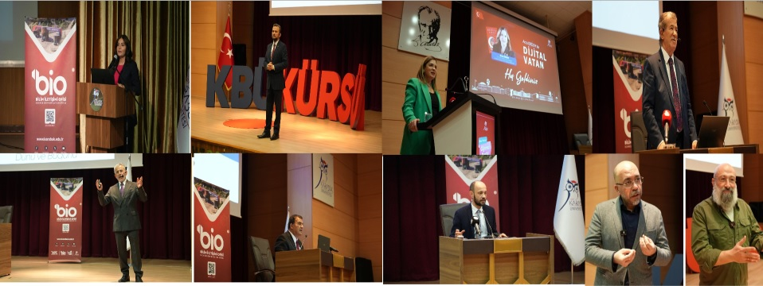
10. Ulusal Anorganik Kimya Kongresi: Kongre Koordinasyon Birimi tarafından 17 Haziran 2025 tarihinde düzenlenen kongre alanında uzman akademisyen ve araştırmacıların katılımıyla gerçekleştirilerek anorganik kimya alanındaki güncel araştırmaların, bilimsel gelişmelerin ve disiplinler arası çalışmaların paylaşılmasına olanak sunmuştur.
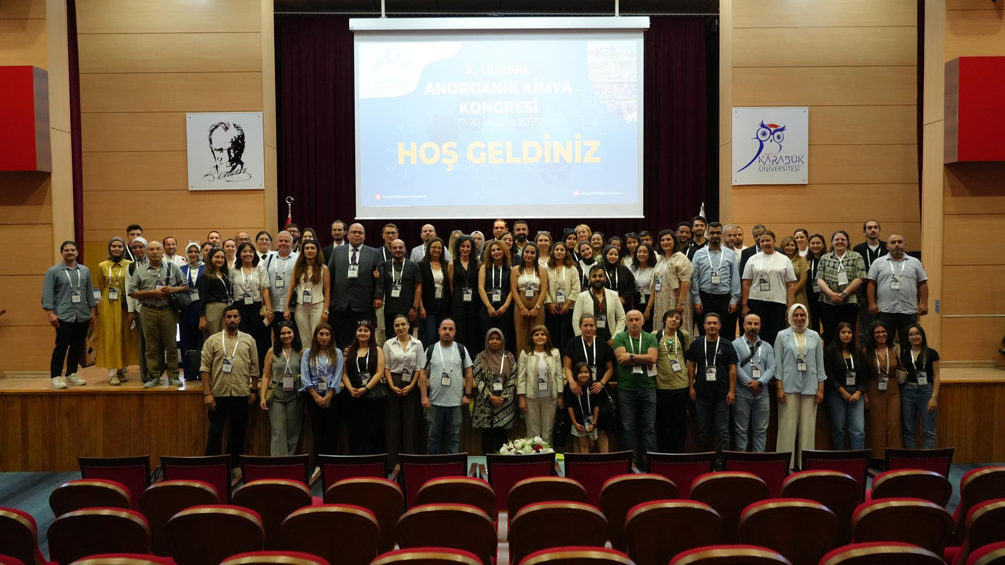
29. Orta Çağ ve Türk Dönemi Kazıları ve Sanat Tarihi Araştırmaları Sempozyumu: İnsan ve Toplum Bilimleri Fakültesi tarafından 24 Eylül 2025 tarihinde düzenlenen etkinlik alanında uzman akademisyenlerin katılımıyla Orta Çağ ve Türk dönemi kazıları ile sanat tarihi alanındaki güncel araştırmaların ele alındığı bilimsel bir paylaşım ortamı sunmuştur.
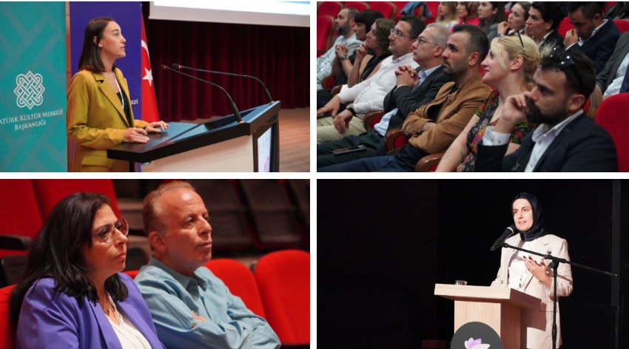
II. Ulusal Batı Karadeniz Sağlık Bilimleri Sempozyumu "Sağlıkta Geleceği İnşa Et-Kariyer, Gelişim ve Yaşam Kurtaran Beceriler: Sağlık Bilimleri Fakültesi tarafından 10 Ekim 2025 tarihinde düzenlenen etkinlik sağlık alanında eğitim, kariyer planlaması, mesleki gelişim ve yaşam kurtaran temel becerilerin ele alındığı oturumlarla katılımcılara kapsamlı bir akademik ve mesleki perspektif sunmuştur.
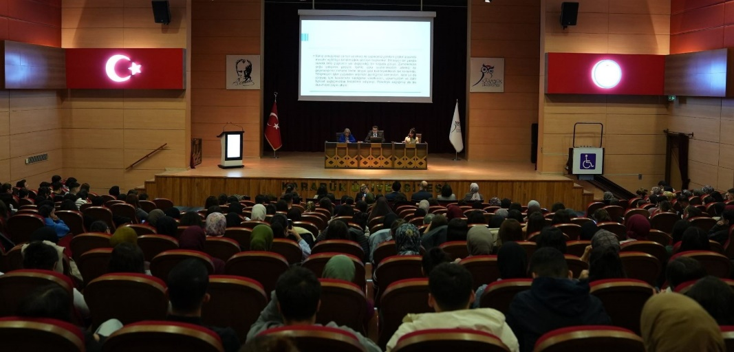
Sağlık Hizmetlerinde İnsan Kaynakları Planlaması Semineri: Sağlık Bilimleri Fakültesi tarafından 18 Kasım 2025 tarihinde düzenlenen etkinlikte sağlık sektöründe personel yönetimi, iş gücü planlaması ve verimli kaynak kullanımı konuları detaylı olarak ele alınmış ve katılımcılara mesleki deneyimlerin aktarılması ile farkındalık kazandırılmıştır.
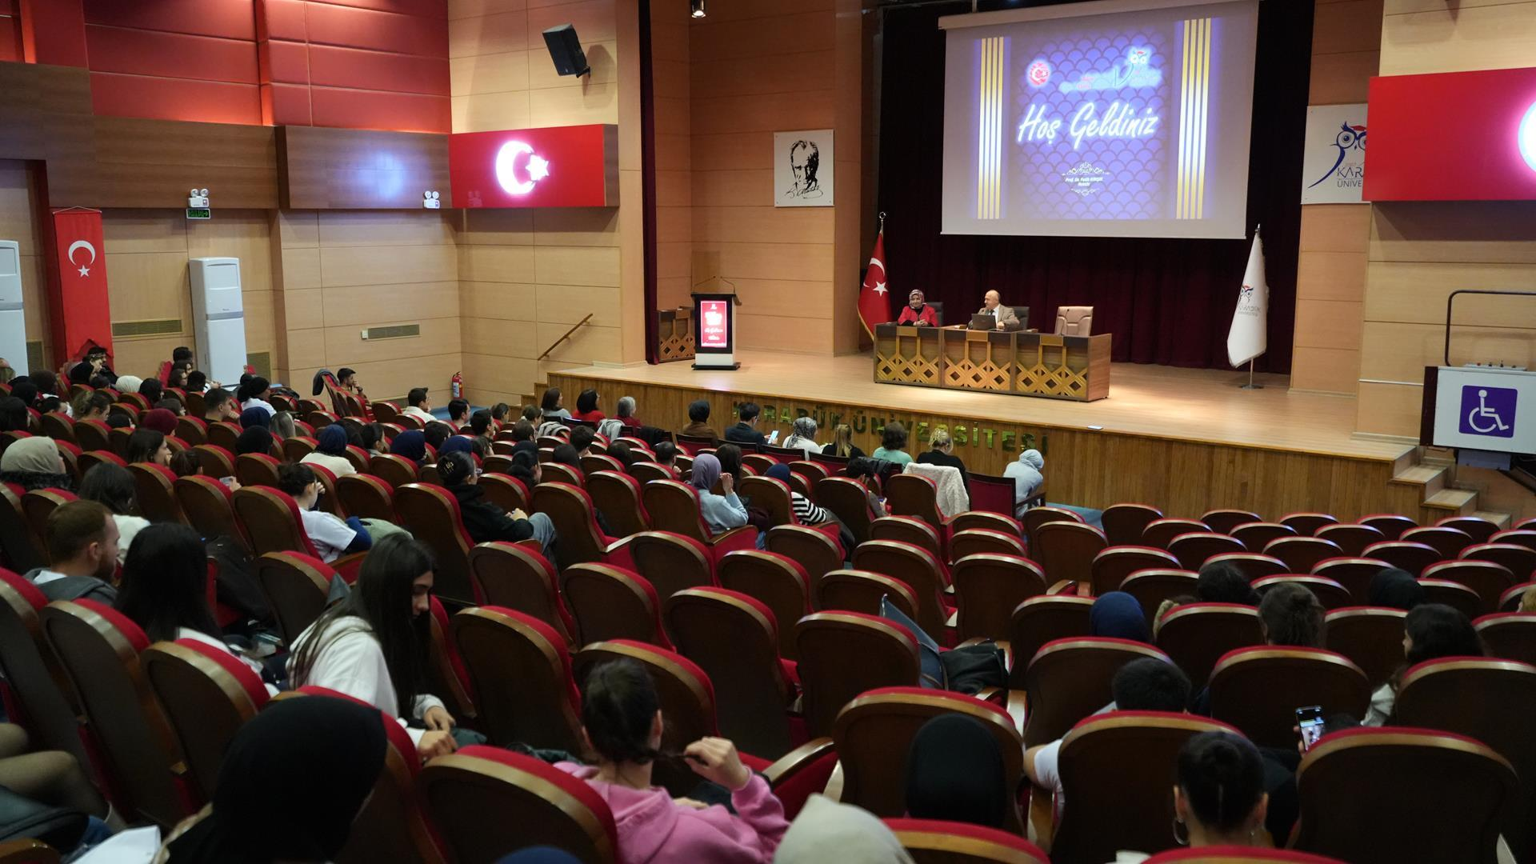
Genç Hürkuş Gençlerle: Girişimci Mühendisler Kulübü tarafından 19 Şubat 2025 tarihinde düzenlenen etkinlikte TUSAŞ Baş Uçuş Test Pilotluğu Şefi Murat ÖZPALAN katılımcılara havacılık sektörü, pilotluk deneyimleri ve gençlerin bu alandaki kariyer fırsatları hakkında değerli bilgiler sunmuştur.
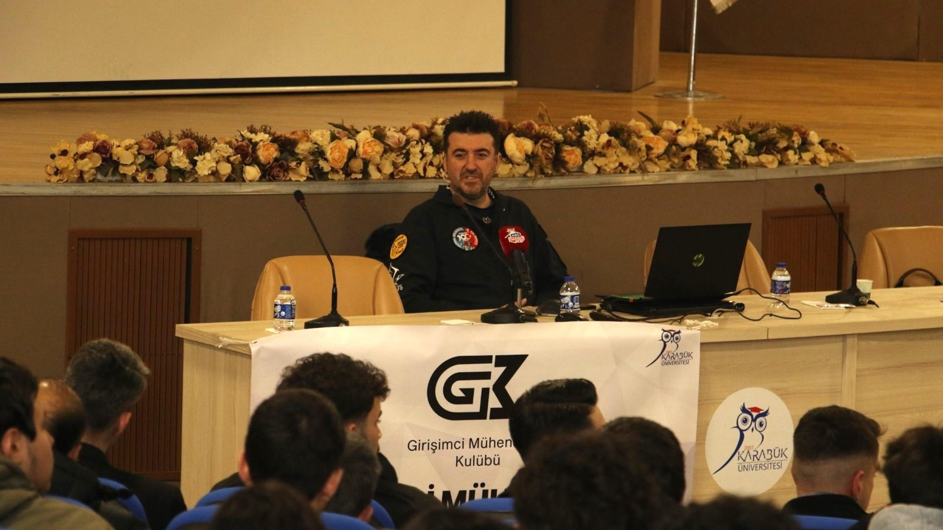
Araştırma ve Geliştirme Alanındaki Etkinlik Örneklerimiz:
Power – Up Game Jam Oyun Geliştirme Kampı: Yapay Zekâ Kulübü tarafından 26–28 Şubat 2025 tarihleri arasında düzenlenen etkinlik katılımcıların belirlenen süre içinde yaratıcı oyun fikirlerini hızla prototipleme, takım halinde çalışma ve yenilikçi oyun mekaniği geliştirme süreçlerini deneyimlediği yoğun bir oyun geliştirme etkinliği olarak gerçekleştirilmiş ve öğrencilere oyun tasarımı ile yapay zekâ uygulamaları hakkında pratik deneyimler sunmuştur.
Robotik Eğitim Günleri: Mekatronik Kulübü tarafından 5 Şubat 2025 tarihinde düzenlenen etkinlik katılımcılara robotik sistemler, otomasyon ve uygulamalı mühendislik alanlarında temel ve ileri düzey bilgiler kazandırmayı amaçlayan eğitim ve atölye çalışmalarıyla öğrencilerin teknik becerilerini geliştirmelerine katkı sunmuştur.
Fikirden Uygulamaya Uluslararası Proje Eğitimi: Mühendislik ve İleri Teknoloji Kulübü tarafından 5 Şubat 2025 tarihinde düzenlenen eğitim öğrencilere proje geliştirme süreçleri, uluslararası fon ve iş birliği olanakları ile fikirlerin uygulanabilir projelere dönüştürülmesine yönelik kapsamlı bilgi ve rehberlik sunmuştur.
Gelecek ve İnovasyon Zirvesi: IEEE Kulübü tarafından 10 Nisan 2025 tarihinde düzenlenen etkinlik teknoloji ve mühendislik alanlarında geleceğe yönelik yenilikçi fikirler, gelişmeler ve inovasyon trendlerinin paylaşıldığı, katılımcıların vizyonlarını genişleten kapsamlı bir eğitim imkânı sunmuştur.
Karabük Siber Güvenlik ve Yapay Zekâ Zirvesi: KBÜ SİBER tarafından 5 Şubat 2025 tarihinde düzenlenen etkinlikte alanında uzman konuşmacıların katılımıyla gerçekleştirilerek öğrencilere siber güvenlik ve yapay zekâ alanlarında önemli bilgi ve deneyimler sunmuştur.
Toplumsal Katkı Alanındaki Etkinlik Örneklerimiz:
Geri Dönüşüm Defilesi: Nightingale Hemşirelik Kulübü tarafından 16 Nisan 2025 tarihinde Demir Çocuk Anaokulu’nda düzenlenen defilede çevre bilincini küçük yaşlarda aşılamak amacıyla minik katılımcıların atık materyallerden hazırlanan yaratıcı kostümlerle podyuma çıkarak hem eğlendiği hem de doğaya sahip çıktığı renkli bir etkinlik olarak gerçekleştirilmiş ve izleyicilere geri dönüşümün önemini eğlenceli ve etkileyici bir şekilde sunmuştur.
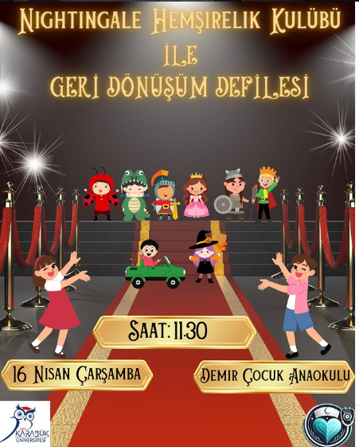

11 Kasım Milli Ağaçlandırma Günü Etkinliği: Türkiye genelinde her yıl eş zamanlı gerçekleştirilen 11 Kasım Milli Ağaçlandırma Günü kapsamında, Türkçe Öğretimi Uygulama ve Araştırma Merkezinde (TÖMER) eğitim gören uluslararası öğrencilerimiz ve Sosyalfest ekibi bir araya gelerek fidanları toprakla buluşturmuş, çevre bilincinin artırılmasına ve sürdürülebilir bir gelecek için farkındalık oluşturulmasına katkı sunmuştur.
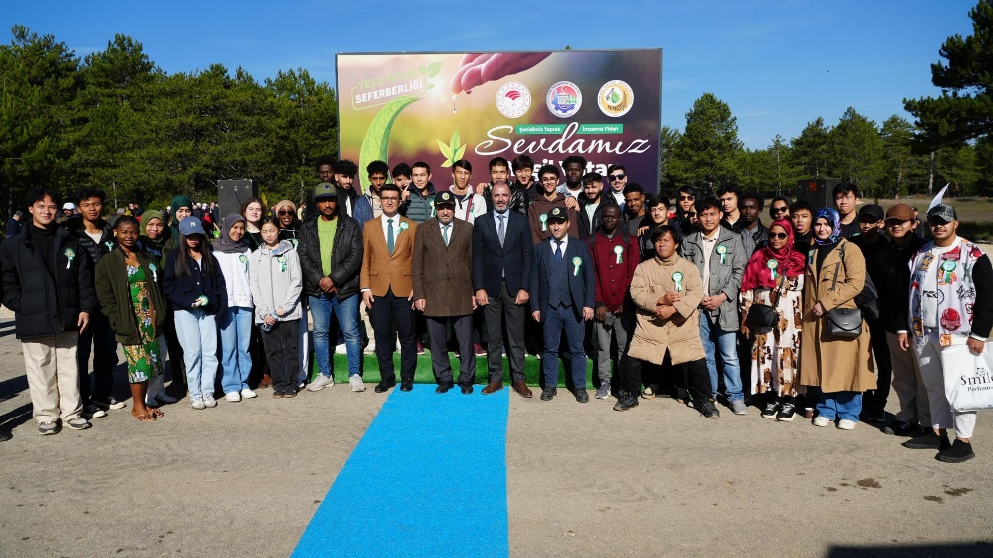
ÜNİDES Projeleri: Gençlik ve Spor Bakanlığı Gençlik Hizmetleri Genel Müdürlüğü tarafından yürütülen Üniversite Öğrenci Toplulukları İş Birliği ve Destek Programı (ÜNİDES) kapsamında Üniversitemiz 5 dönemde toplam 136 proje ile kabul alarak tüm üniversiteler arasında Türkiye birincisi olmuştur. ÜNİDES kapsamında desteklenen projeler, öğrencilerin liderlik, planlama, ekip çalışması ve toplumsal sorumluluk bilincini geliştirmelerini sağlamış; aynı zamanda toplumsal fayda, sürdürülebilirlik, kültürel gelişim ve gönüllülük gibi alanlarda somut katkılar sunmuştur.
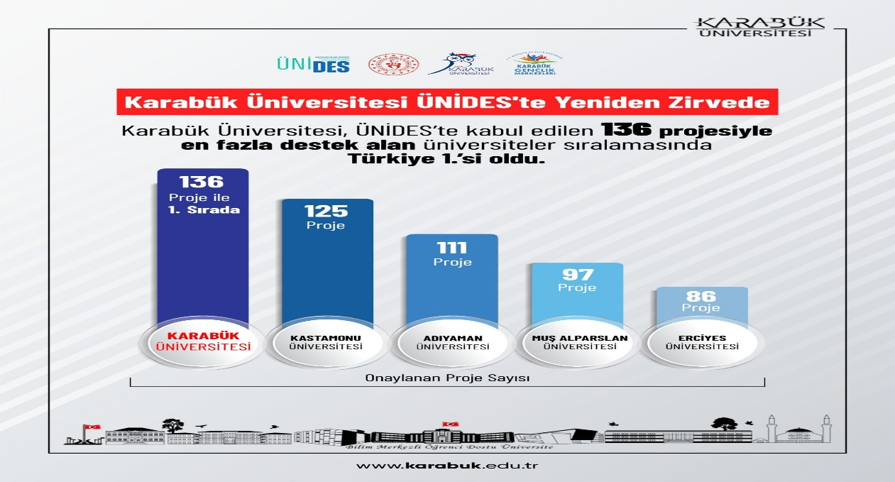
Kültür Sanat ve Spor Alanındaki Etkinlik Örneklerimiz:
KBÜFEST: 81 İl Karabük Üniversitesinde Buluşuyor: Karabük Üniversitesi tarafından 21-22 Ekim 2025 tarihlerinde düzenlenen etkinlik Türkiye’nin dört bir yanındaki kültürel zenginliklerin bir araya getirildiği çok yönlü bir kültür ve sanat festivali olarak hayata geçirilmiştir. Kampüs alanında kurulan 81 ilin tanıtım stantlarıyla yöresel kıyafetler, el sanatları, müzik enstrümanları, geleneksel dans gösterileri, yöresel tatlar ve canlı performanslar aracılığıyla katılımcılara ülkemizin kültürel çeşitliliğini derinlemesine yaşatma imkânı sunulmuştur. Festival süresince halk oyunları ve müzik dinletileri gibi etkinliklerle ziyaretçiler eğlenceli ve öğretici deneyimler edinmiş, öğrenciler ile akademik ve idari personelin kendi memleketlerinin kültürel mirasını tanıttığı bu buluşmaya Karabük halkı da büyük ilgi göstermiştir.
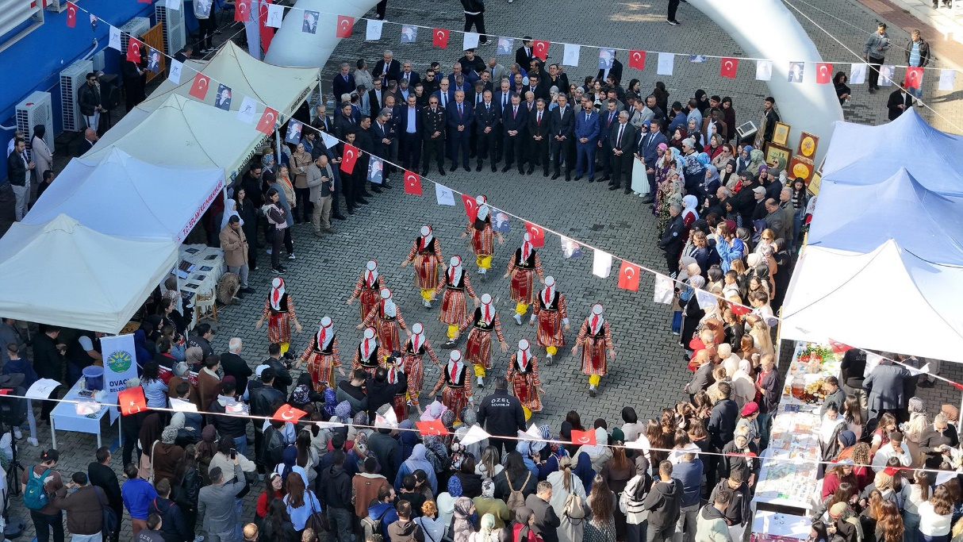
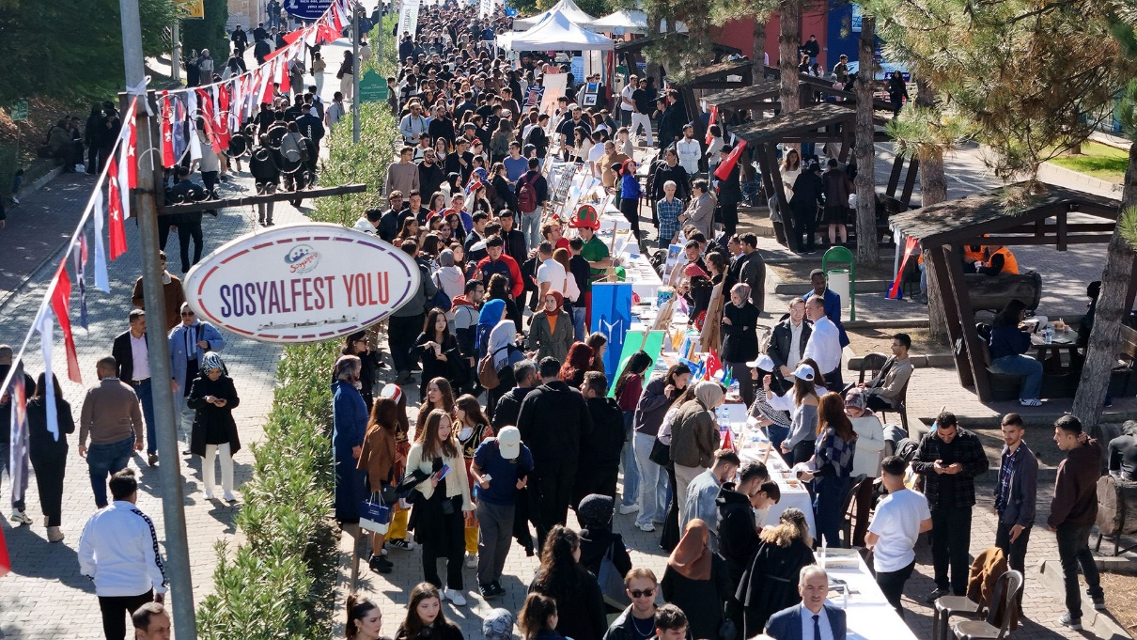
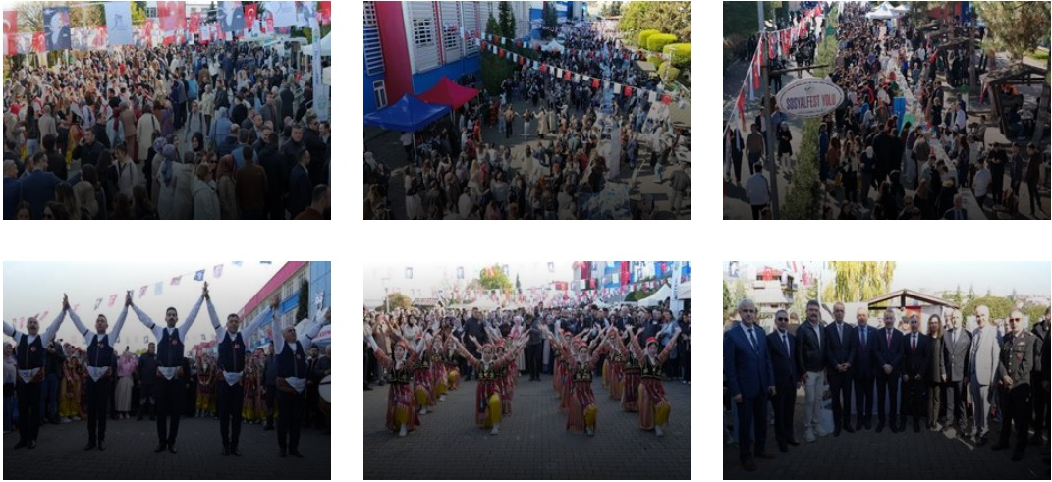
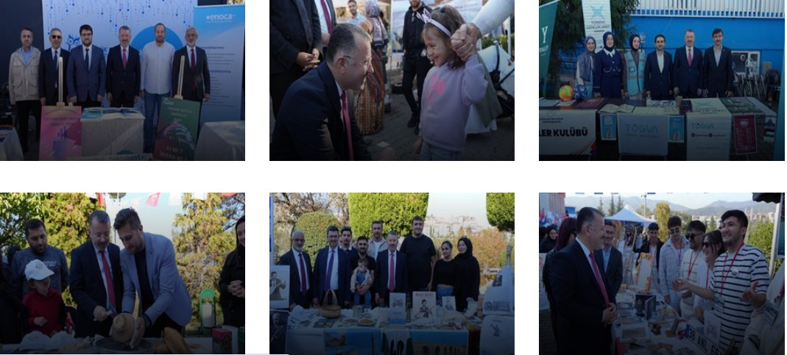

Kampüste Bahar: Modern Diller, KAR-SAV, Müzik, Uluslararası İlişkiler, Sinema ve Endüstri Mühendisliği kulüplerinin iş birliğiyle 25 Nisan 2025 tarihinde düzenlenen etkinlik çeşitli kültürel, sanatsal ve sosyal faaliyetlerle kampüs yaşamına renk katarak öğrencilerin bir araya gelmesini sağlamış ve bahar coşkusunu paylaşabilecekleri keyifli bir ortam sunmuştur.
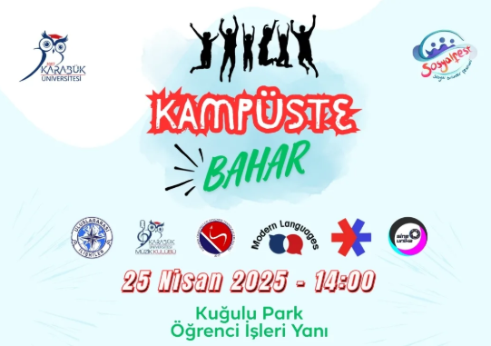

Usta Tiyatro Gösterimi: Daire Başkanlığımız tarafından 10 Şubat 2025 tarihinde düzenlenen gösterim ile ünlü tiyatro ve sinema sanatçısı Ahmet Yenilmez izleyicilere tarihi bir yolculuk sunarak tiyatro sanatının farklı yönlerini deneyimleme, milli değerler ve kültürel bilinç konusunda farkındalık kazanma imkânı sunmuştur.
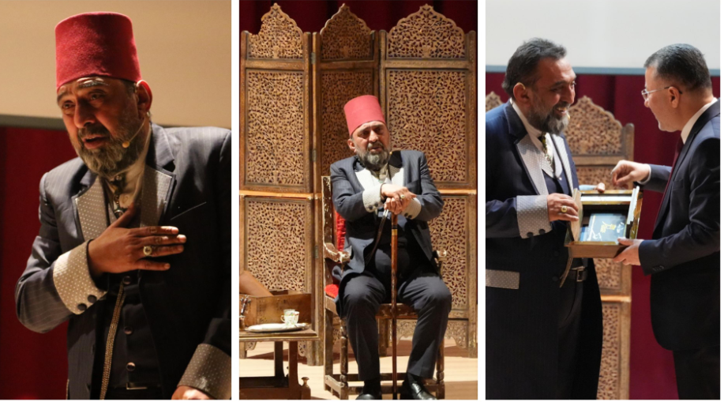
Kampüste Ramazan Etkinlikleri: Üniversitemiz 2025 yılı Ramazan ayında kampüs hayatına manevi bir dokunuş kazandırmak amacıyla zengin ve anlamlı bir etkinlik takvimi hazırladı. Üniversite yönetimi, akademik ve idari personel ile öğrencilerin yanı sıra sivil toplum kuruluşları ile güçlü bir iş birliği içinde bu mübarek ayın ruhunu üniversite yaşamına taşıdı. Bu kapsamda düzenlenen Ramazan programları; sadece iftar sofralarından ibaret kalmayıp kültürel, sosyal ve gönüllülük temalı faaliyetlerle çeşitlenerek kampüsteki ortak yaşam alanlarında dayanışma ve paylaşma duygusunu pekiştirmiştir.
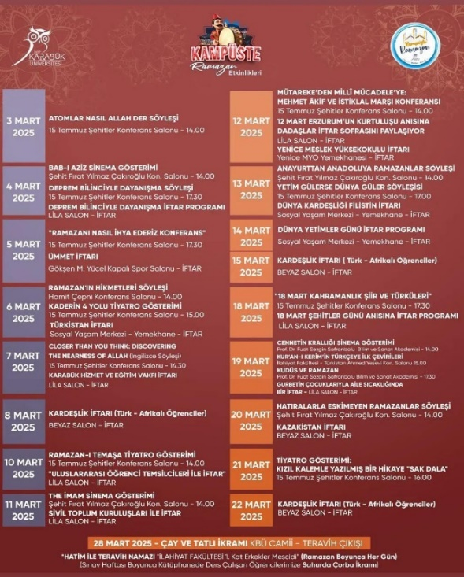

Ramazan-ı Temaşa Tiyatro Gösterimi: Daire Başkanlığımız tarafından 10 Mart 2025 tarihinde kampüste Ramazan etkinlikleri kapsamında düzenlenen tiyatro gösterimi katılımcılara ortaoyunu ve köy seyirlik oyunları gibi geleneksel tiyatro türlerini sahneleyerek Ramazan kültürünün renkli ve neşeli yönlerini yaşatma fırsatı sunmuştur.
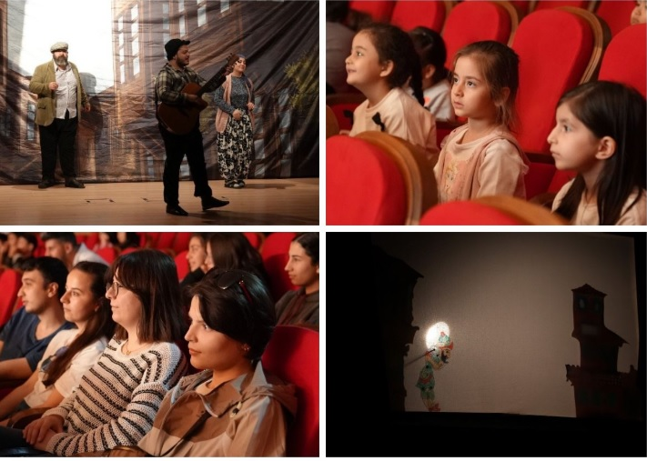
Kahramanlık Türküleri ve Şiirleri Konseri: Daire Başkanlığımız tarafından 18 Mart 2025 tarihinde, 18 Mart Çanakkale Zaferi ve Şehitleri Anma Günü kapsamında düzenlenen etkinlik katılımcılara milli mücadele ruhunu yansıtan türkü ve şiirlerle kahramanlık duygusunu derinlemesine yaşatma imkânı sunmuştur.
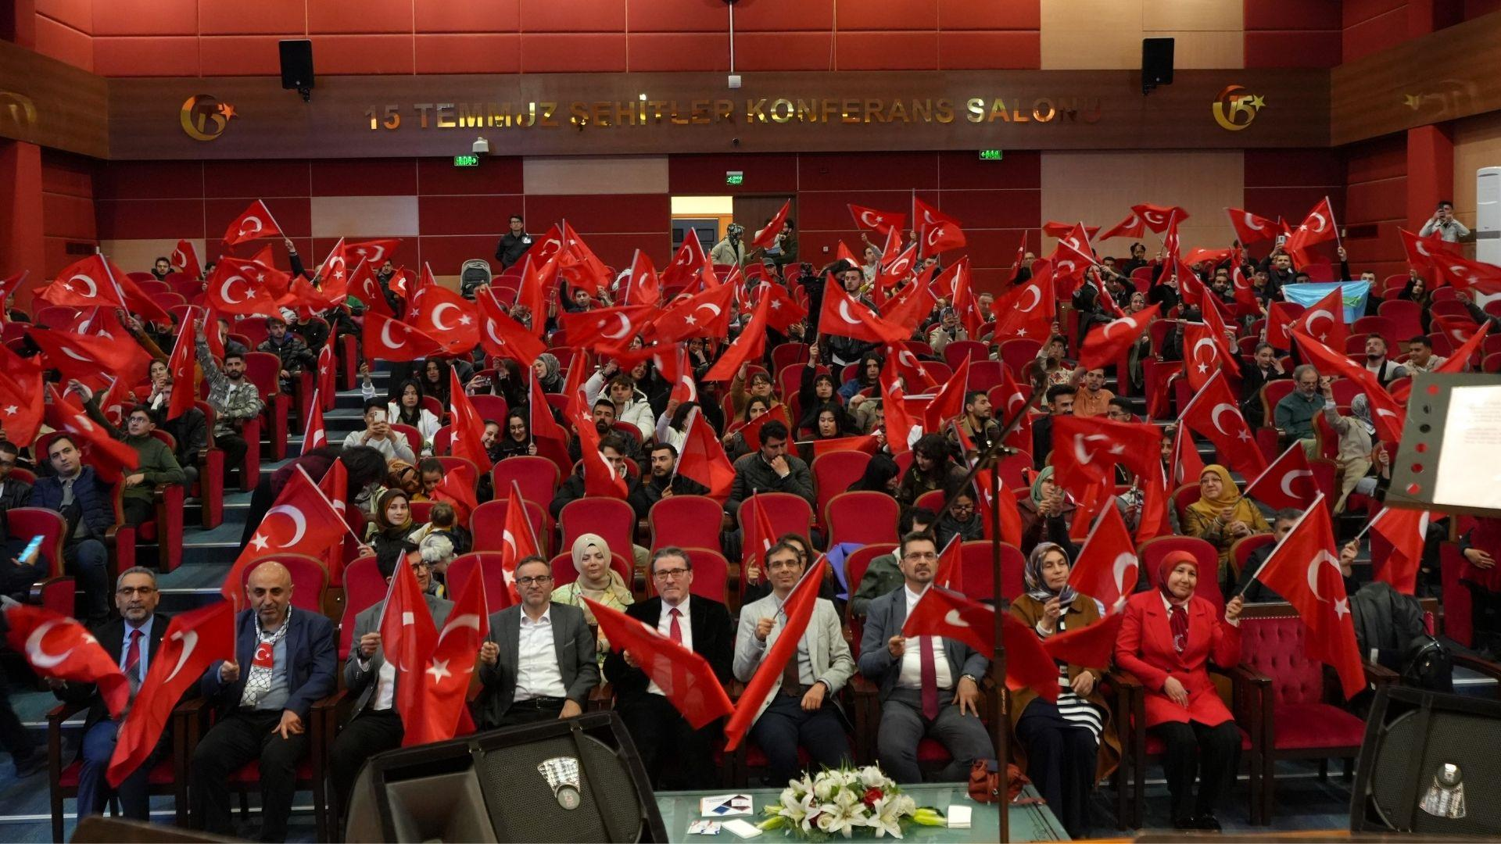

Spor Alanındaki Başarılarımız:
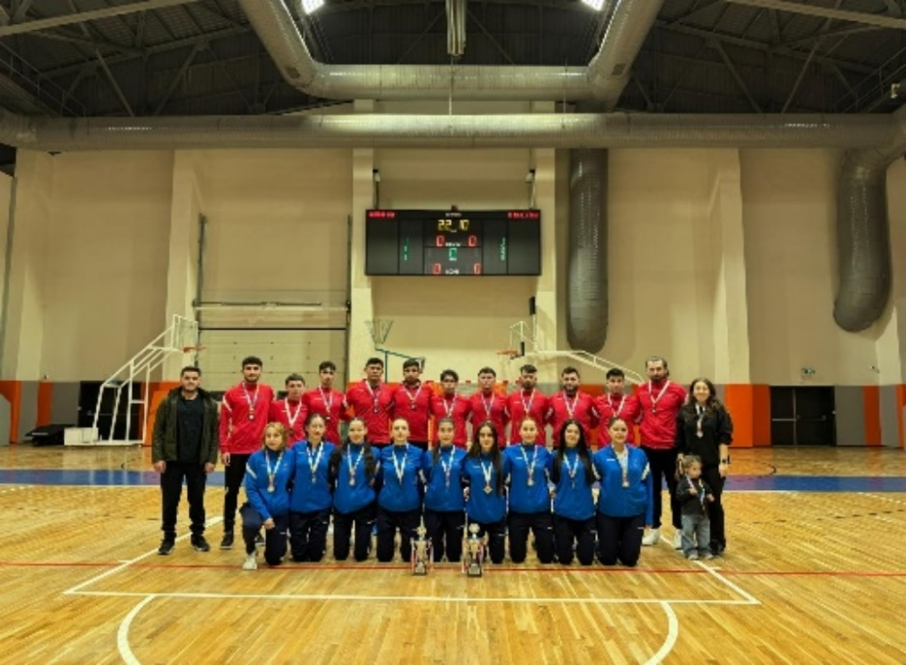
Türkiye Üniversite Sporları Federasyonu tarafından 24–28 Kasım 2025 tarihleri arasında Kastamonu Üniversitesi ev sahipliğinde gerçekleştirilen Voleybol Türkiye Şampiyonası Kadın–Erkek Eleme Müsabakalarında üniversitemizi temsilen katılan kadın voleybol takımımız ikinci olarak gümüş madalya, erkek voleybol takımımız ise üçüncü olarak bronz madalya almaya hak kazanmıştır.

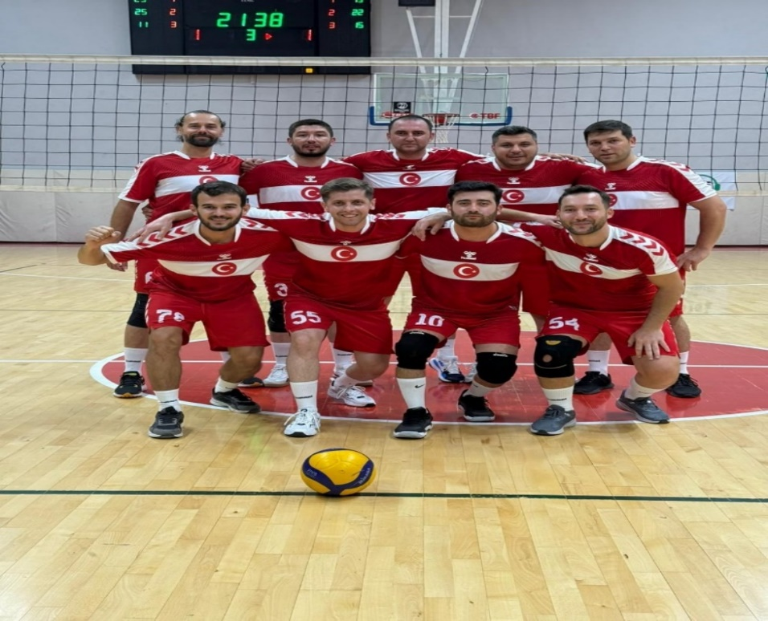

Karabük Gençlik ve Spor İl Müdürlüğü tarafından düzenlenen Kamu Spor Oyunları kapsamında gerçekleştirilen voleybol müsabakalarında üniversitemizi temsilen katılan erkek voleybol takımımız ikinci olarak müsabakaları tamamlamış ve gümüş madalya almaya hak kazanmıştır.

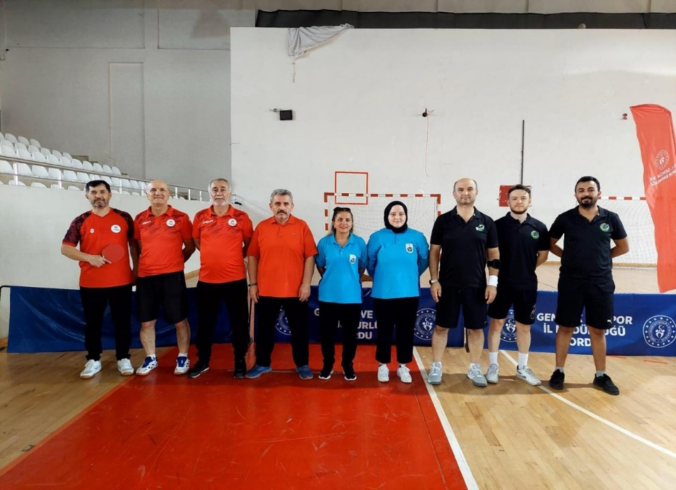

Gençlik ve Spor Bakanlığı tarafından kurum ve kuruluşlar arası düzenlenen Masa Tenisi Turnuvasında üniversitemizi temsilen katılan takımımız il birincisi olarak bölgesel turnuvaya katılmaya hak kazanmış, Bartın ilinde düzenlenen Bölgesel Masa Tenisi Turnuvasında ise ikinci olarak müsabakaları tamamlamıştır.

İÇ KONTROL SİSTEMİ
İç Kontrol Sisteminin geliştirilmesine ilişkin; Üniversitemizin 2024-2025 İç Kontrol Uyum Eylem Planı kapsamında Başkanlığımız görev tanımları, hassas görevler, birim risk çalışmaları, organizasyon şemaları, iş akışları hazırlanmıştır. Mevcut durum Sağlık Kültür Spor Daire Başkanlığı web sayfasında yayınlanmaktadır. Başkalığımız Kalite Komisyonu ile Birim İç Kontrol ve Risk Çalışma Grubu oluşturulmuş olup çalışmalara devam etmektedir.

DİĞER HUSUSLAR
Birimimiz görev alanı kapsamında sunulması gereken bilgiler yukarıda yer alan başlıklar altında sunulmuş olup, ayrıca ilave edilmesi gereken bilgi ve açıklama bulunmamaktadır.

AMAÇLAR VE HEDEFLER

TEMEL POLİTİKA VE ÖNCELİKLER
  - Etik değerler çerçevesinde hizmet sunmak.
  - Kaynakları etkin, ekonomik ve verimli şekilde kullanmak.
  - Şeffaf ve hesap verebilir yönetim anlayışını benimsemek.
  - Yürütülen tüm faaliyetlerde ilgili mevzuata uygun hareket etmek.
  - Öğrencilere yönelik sağlık, kültür ve spor faaliyetlerinin hizmet kalitesini yükseltmek.
  - Öğrenci kulüplerinin faaliyetlerine destek olmak, çeşitliliğini arttırmak
  - Toplumsal katkıyı güçlendirmek; engelli bireyler ve dezavantajlı grupların etkinliklere aktif katılımını teşvik etmek.
  - Tüm tesislerde iş sağlığı ve güvenliği kurallarının eksiksiz uygulanması
  - Yangın, deprem ve acil durum tedbirlerinin sürekli güncel tutulması
  - Temizlik, bakım, onarım ve işletme standartlarının sürekli iyileştirilmesi
  - Sunulan hizmetler ile ilgili memnuniyet oranının ölçülmesi ve arttırılması

BİRİMİN 2026-2030 STRATEJİK PLAN DÖNEMİ MİSYON, VİZYON, AMAÇ VE HEDEFLERİ

- Misyon

Üniversitemizin bilim merkezli ve öğrenci dostu yapısı doğrultusunda; sağlık, kültür ve spor hizmetlerini yenilikçi ve çözüm odaklı bir anlayışla sunmayı, öğrencilerimizin sosyal ve bedensel gelişimlerini desteklemeyi, öğrencilerimize sağlıklı ve dengeli beslenmelerini sağlayacak hijyenik ve erişilebilir beslenme hizmeti sunmayı, tüm süreçleri sürekli iyileştirme anlayışıyla mevzuata uygun ve paydaşlarla iş birliği içinde yürütmeyi ve bu süreçte oluşan birikimi milletimizin ve insanlığın faydasına sunmayı görev edinmiştir.

- Vizyon

Sunulan sağlık, kültür ve spor hizmetlerinde üniversitemizin bilimsel kimliğine uygun, nitelikli ve sürdürülebilir bir hizmet anlayışını yerleştirmek, öğrencilerimizin sağlıklı, dengeli ve hijyenik bir ortamda beslenmelerini temin ederek öğrenci ihtiyaçlarını merkeze alan uygulamalarla sosyal yaşamın akademik başarıyı desteklediği verimli bir kampüs ortamına katkı sağlamaktır.

- Amaç ve Hedefler

  - Öğrencilerin sağlık, kültür ve spor hizmetlerine etkin ve sürdürülebilir şekilde erişimini sağlamak.
  - Öğrenci kulüpleri aracılığıyla toplumsal sorumluluk ve toplumsal katkı projelerini planlı ve izlenebilir şekilde yaygınlaştırmak.
  - Üniversite yerleşkesinde sağlıklı yaşam ve spor kültürü faaliyetlerini arttırarak öğrencilerin kampüs alanında kaliteli vakit geçirerek sosyalleşmelerini sağlamak.
  - SKS faaliyetlerini Planla–Uygula–Kontrol Et–Önlem Al (PUKÖ) döngüsü kapsamında izlemek ve sürekli iyileştirmek.
  - SKS hizmetlerinin dijitalleşmesini, erişilebilirliğini ve görünürlüğünü artırmak.
  - Üniversitenin stratejik planı, kalite güvencesi sistemi ve kurumsal hedefleri ile uyumlu, öğrenci odaklı ve katılımcı bir SKS yönetim anlayışı oluşturmak.
  - Üniversitemiz yemekhane, kantin, kafeterya ve sosyal yaşam merkezlerinde sunulan hizmetlerde hijyen ve gıda güvenliği standartlarının mevzuata uygun şekilde uygulanmasını sağlamak; bu kapsamda düzenli denetimler, izleme faaliyetleri ve iyileştirici uygulamalarla öğrenci ve personelin sağlıklı, güvenli ve kaliteli hizmetlere erişimini temin etmek.
  - Sosyal, kültürel ve sportif faaliyetler kapsamında yapılacak mali harcamalarda şeffaf ve hesap verebilir olmak.

DİĞER HUSUSLAR
Birimimiz görev alanı kapsamında sunulması gereken bilgiler yukarıda yer alan başlıklar altında sunulmuş olup, ayrıca ilave edilmesi gereken bilgi ve açıklama bulunmamaktadır.

FAALİYETLERE İLİŞKİN BİLGİ VE DEĞERLENDİRMELER

MALİ BİLGİLER

Bütçe Uygulama Sonuçları

Bütçe Giderleri

Birim Giderleri
TÜRÜ | KBÖ | Gerçekleşme Toplamı | Gerçekleşme Oranı
TÜRÜ | TL | TL | %
01 – Personel Giderleri | 24.015.000,00 | 23.586.321,56 | 98,21
02 – Sosyal Güvenlik Kurumlarına Devlet Primi Giderleri | 2.495.500,00 | 2.277.058,30 | 99,20
03 – Mal ve Hizmet Alım Giderleri | 57.499.000,00 | 2.983.222,45 | 5,19
05 – Cari Transferler | 5.876.000,00 | 4.520.070,56 | 76,92
06 – Sermaye Giderleri | 0 | 0 | 0
TOPLAM | 89.885.500,00 | 33.366.672,87 | 37,12

TÜRÜ | KBÖ | Gerçekleşme Toplamı | Gerçekleşme Oranı
TÜRÜ | TL | TL | %
03 – Mal ve Hizmet Alım Giderleri | 57.499.000,00 | 2.983.222,45 | 5,19
03.02 Tüketime Yönelik Mal ve Hizmet Alımları | 49.273.000,00 | 2.125.491,55 | 4,31
03.03 Yolluklar | 486.000,00 | 249.854,05 | 51,41
03.05 Hizmet Alımları | 8.226.000,00 | 857.730,90 | 10,43
03.07 Menkul Mal, Gayri Maddi Hak Alım, Bakım ve Onarım Giderleri | 48.000,00 | 36.269,21 | 75,56
TOPLAM | 115.532.000,00 | 6.252.568,16 | 5,41

Temel Mali Tablolara İlişkin Açıklamalar
Bütünleşik Kamu Mali Yönetim Bilişim Sisteminde temel mali tablolar kurumsal olarak hazırlanmakta olup, birim bazlı rapor üretilmemektedir.

Mali Denetim Sonuçları
Sayıştay tarafından 2025 yılında yapılan kurum genel denetimleri kapsamında Başkanlığımızdan talep edilen dosyalar denetim amaçlı teslim edilmiştir.

Performans Denetim Sonuçları
Birimimiz görev alanı kapsamında performansa ilişkin 2025 yılı iç ve dış denetim uygulanmamıştır.

Diğer Hususlar
Birimimiz görev alanı kapsamında sunulması gereken bilgiler yukarıda yer alan başlıklar altında sunulmuş olup, ayrıca ilave edilmesi gereken bilgi ve açıklama bulunmamaktadır.

KURUMSAL KABİLİYET VE KAPASİTENİN DEĞERLENDİRİLMESİ

Güçlü Yönler
Güçlü yönlerimiz:
- Özverili çalışan ve iletişime açık personelin olması,
- Karar alma ve sorun çözme süreçlerinde etkin iletişim becerisi,
- Öğrencilerimize yönelik çok yönlü sosyal-kültürel hizmetler sunulması
- Kısmi zamanlı statüde çalıştırılan öğrenci istihdam olanağı
- Öğrenci kulüp ve topluluklarının kuruluş, faaliyet ve etkinlik süreçlerinin belirli usul ve esaslar çerçevesinde planlanması ve yürütülmesi sayesinde; kulüp çalışmalarında mevzuata uygunluk sağlanmış, etkinliklerin düzenli, koordineli ve sürdürülebilir bir yapı içerisinde gerçekleştirilmesine imkân tanınmıştır.
- Üniversite bünyesinde gerçekleştirilen sosyal, kültürel, sportif ve sanatsal faaliyetlerin; öğrenci ilgi ve ihtiyaçları gözetilerek, akademik birimler ve öğrenci toplulukları ile iş birliği içerisinde planlanması, etkinliklerin çeşitliliğini ve katılım düzeyini artırmaktadır.
- Gerçekleştirilen faaliyetlerin planlama, uygulama ve değerlendirme süreçlerinde edinilen kurumsal deneyim, ilerleyen dönemlerde daha nitelikli etkinliklerin hayata geçirilmesine imkân tanımaktadır.
- Kampüs alanında sportif faaliyetlerin gerçekleştirilebileceği stadyumun bulunması
- Öğrencilerin farklı alanlardaki ihtiyaçlarını karşılayabileceği ve sosyalleşmelerine olanak sağlayan sosyal yaşam alanının bulunması
- Yemekhanelerimizin kapasitesinin ihtiyacı karşılayacak yeterlilikte olması

Fırsatlarımız;
- Üniversite öğrencisinin sosyal ve kültürel gelişimine katkı sağlamayı ideal edinmiş bir ekibin varlığı,
- Birimler arası ve birim içi iletişim ve paylaşımın etkin olması
- Üniversitemizde faaliyet gösteren öğrenci kulüp ve topluluklarının sayıca fazla ve etkinlik üretme potansiyelinin yüksek olması, sosyal, kültürel, sportif ve sanatsal faaliyetlerin çeşitlendirilmesi için önemli bir fırsat sunmaktadır.
- Öğrenci kulüp ve topluluklarımızın kamu kurumları, sivil toplum kuruluşları ve özel sektör temsilcileriyle iş birliği yapabilmesi; kültürel ve sanatsal etkinliklerin içerik ve kapsamının zenginleştirilmesine katkı sağlamakta, aynı zamanda üniversite ile şehir arasındaki etkileşimi ve iş birliğini güçlendiren bir fırsat oluşturmaktadır.

Gelişmeye Açık Yönler
- Yeterli sayıda destek personelinin olmaması
- Öğrencilerin, öğrenci toplulukları çalışmalarını gerçekleştirebilecekleri amaca ve ihtiyaca uygun mekanların eksikliği,
- Kültürel ve sanatsal faaliyetlerin tanıtımında kullanılan iletişim ve dijital görünürlük araçlarının geliştirilmesine ihtiyaç duyulması,
- Gerçekleştirilen kültürel ve sanatsal faaliyetlere ilişkin veri toplama ve geri bildirim mekanizmalarının yeterince sistematik olmaması.
- Konferans salonları ve etkinlik alanlarında kullanılan ses, ışık ve görsel ekipmanların teknik kapasitesinin ve güncelliğinin sınırlı olması.
- Öğrenci kulüp ve topluluklarının faaliyetlerini sürdürebilecekleri, toplantı, prova ve etkinlik amaçlı kullanılabilecek ihtiyaca uygun mekân sayısının yetersiz olması.

Değerlendirme
- Kültürel Sanatsal Sportif etkinliklerde nicelik ve nitelik itibariyle çok önemli aşamalar kaydedilmiştir. Öğrenci toplulukları ve çalışmalara fiilen katılan öğrenci sayılarında sürekli artış gözlemlenmiştir.
- Halk Oyunları kostümleri yeterli olup, kulüpler için gereken dekor ve kostüm olanakları geliştirilmiştir.
- Bu etkinlikler gerçekleştirilirken, çalıştırıcı olarak ilgi alanlarına göre topluluk içerisindeki yetkin öğrenciler değerlendirilmiştir. Bu yöntemle de çok başarılı sonuçlar elde edilmekle birlikte; orta ve uzun vadede daha yüksek hedeflere ulaşmak düşüncesinden hareketle, Sağlık Kültür ve Spor Daire Başkanlığı bünyesinde uygun istihdam koşulları araştırılarak, çalışmaların bilimsel boyutta ve profesyonel kişilerce yönlendirilmesinin yararlı olacağı düşünülmektedir.
- Kısmi zamanlı statüde öğrenci çalıştırılmasına yönelik uygulama başarıyla yürütülmektedir.
- Sağlık Kültür ve Spor Daire Başkanlığı web sayfası ve Instagram hesabı üzerinden yapılan duyurular ile çalışmalarımızın geniş kitlelere ulaşması sağlanmıştır.
- Üniversite takımları ve tüm birimlerin spor malzemesi ihtiyacı giderilmiştir. Asıl hedef, sporun evrensel değerlerine ve üniversite etiğine uygunluğunu sağlamak ve günümüzde artış eğilimi gösteren her türlü olumsuz unsurlardan arındırmaktır. Bu bağlamda birimlerin spor temsilcileri ile titiz çalışmalar ve ciddi sorgulamalar gerçekleştirilmektedir.
- Bunun yanı sıra üniversitemiz kampüsünde ve dış birimlerde bulunan konferans salonları ihtiyaca cevap vermemeye başlamıştır. Bu sebeple “Karabük Üniversitesi Kongre Merkezinin yatırım gündemine alınması önem arz etmektedir.
- Üniversitemizin coğrafi açıdan avantajlı bir bölgede kurulmuş olmasını avantaja çevirecek organizasyonlar kolaylıkla planlanmaktadır.
- Başkanlığımız bağlı birimlerinde çalışan personelini motive edecek fiziki kullanımlarındaki araç, gereç vb. unsurları günün şartlarına ve gelişen teknolojiye göre yenilemekte, onarmakta ve teknolojik imkânlardan sınırsız olarak faydalanmalarına olanak sağlamaktadır. Hizmet içi eğitim, kongre ve yönlendirme yolu ile personelimizin iş bilgisi ve mesleki becerisi arttırılmakta, bu yolla
- Sağlık Kültür ve Spor Daire Başkanlığı’nın birim değeri ön plana çıkarılmaktadır.
- Yemek sunumu ve kalitesinde sürekli iyileşmeler sağlanmıştır.
- Sağlık, Kültür ve Spor Daire Başkanlığı tarafından yıl içerisinde öğrencilerin sosyal, kültürel, sanatsal ve sportif gelişimlerine yönelik planlı ve düzenli birçok etkinlik gerçekleştirilmiştir.
- Öğrenci kulüp ve topluluklarının faaliyetleri belirlenen usul ve esaslar çerçevesinde yürütülmüş, öğrencilerin etkinliklere katılımında ve kulüp çalışmalarına ilgisinde artış gözlemlenmiştir.
- Kültürel, sanatsal ve sportif faaliyetlerde mevcut fiziki alanlar ve teknik imkânlar dâhilinde etkin şekilde kullanılmış, ihtiyaç duyulan malzeme ve donanım destekleri sağlanmıştır.
- Etkinlik süreçlerinde öğrencilerin aktif görev alması teşvik edilmiş, bu sayede öğrencilerin sorumluluk alma, ekip çalışması ve organizasyon deneyimi kazanmalarına katkı sağlanmıştır.
- Etkinlik sayısının ve katılımcı yoğunluğunun artmasıyla birlikte, konferans salonları ve çok amaçlı alanların kapasite ve teknik donanım açısından yetersiz kalmaya başladığı görülmüştür.
- Yapılan faaliyetlerin duyurulması ve erişilebilirliğinin artırılması amacıyla dijitalleşmeye ihtiyaç duyulmakta olup, bu kapsamda Sağlık, Kültür ve Spor Daire Başkanlığı bünyesinde yürütülen etkinliklerin paylaşılacağı bir mobil uygulamanın geliştirilmesinin faydalı olacağı değerlendirilmektedir.
- Öğrenci yararına düzenlenen etkinliklerde ihtiyaç duyulan mal, malzeme ve hizmet alımları gerçekleştirilmiştir.
- Üniversite yerleşkesi içerisinde bulunan spor, sosyal ve yaşam alanlarının etkin, güvenli ve sürdürülebilir biçimde işletilmesine yönelik faaliyetler sürdürülmüştür.
- Öğrenci ve personelin kullanımına sunulan tesislerde hizmet sürekliliğinin sağlanması ve denetlenmesi temel öncelik olarak benimsenmiştir

ÖNERİ VE TEDBİRLER

• Üniversite bünyesinde gerçekleştirilen sosyal, kültürel, sanatsal ve sportif faaliyetlerin çeşitliliğinin ve niteliğinin artırılabilmesi amacıyla, etkinlik planlamalarının daha uzun vadeli yapılması ve yıllık faaliyet takvimlerinin oluşturulması önerilmektedir.
• Öğrenci kulüp ve topluluklarının faaliyetlerini daha verimli şekilde sürdürebilmeleri için, toplantı, prova ve etkinlik amaçlı kullanılabilecek uygun fiziki alanların artırılması ve mevcut alanların iyileştirilmesi gerekmektedir.
• Konferans salonları ve çok amaçlı etkinlik alanlarında kullanılan ses, ışık ve görüntü sistemlerinin güncel ihtiyaçlara uygun hale getirilmesi, teknik altyapının güçlendirilmesine yönelik çalışmaların planlanması önem arz etmektedir.
• Başkanlık bünyesinde yürütülen faaliyetlerin duyurulması, izlenebilirliğinin artırılması ve öğrencilere daha hızlı ulaşılabilmesi için dijitalleşme çalışmalarına ağırlık verilmesi, bu kapsamda SKS Daire Başkanlığına ait sosyal, kültürel ve sportif etkinliklerin tek bir platform üzerinden paylaşılabileceği dijital uygulamaların geliştirilmesi faydalı olacaktır.

EKLER

İÇ KONTROL GÜVENCE BEYANI
Harcama yetkilisi olarak, birimimde yürütülen faaliyetlerin görev, yetki ve sorumlulukların açık bir şekilde belirlendiği uygun bir kurumsal yapı içerisinde, etik değerleri benimsemiş, yeterli ve yetkin personel tarafından yürütülmesini, faaliyet ve süreçlere yönelik operasyonel risklerin belirlenmesini ve uygun kontrol faaliyetlerinin uygulanmasını, etkin bir bilgi ve iletişim sisteminin oluşturulmasını ve işletilmesini ve tüm bu faaliyetlerin sürekli ve sistemli bir şekilde izlenmesini ve geliştirilmesini sağlamaktan, verdiğim harcama talimatlarının bütçe ilke ve esaslarına, kanun ve diğer mevzuata uygun olmasından, kaynakların etkili, ekonomik ve verimli kullanılmasından ve üst yöneticiye ve yetkili mercilere hesap vermekten sorumluyum.
Bu çerçevede, faaliyetlerin belirlenmiş amaç ve politikalar doğrultusunda, mevzuata uygun, etkili, ekonomik ve verimli bir şekilde yürütülmesine, her türlü usulsüzlük ve yolsuzluğun önlenmesine, varlık ve kaynakların korunmasına, muhasebe kayıtlarının doğru ve tam olarak tutulmasına, malî bilgi ve yönetim bilgisinin zamanında ve güvenilir olarak üretilmesine ilişkin yeterli ve makul güvence sağlayan bir iç kontrol sisteminin birimimde oluşturulduğunu ve uygulandığını beyan ederim.
Birimimde yürütülen faaliyet ve süreçleri olumsuz etkileyebilecek riskler tespit edilmiş, değerlendirilmiş, bu risklerin etki ve olasılıklarını azaltacak tedbirler uygulanmış ve raporlanmıştır.
Bu güvence, harcama yetkilisi olarak sahip olduğum iç kontrole ilişkin bilgi ve değerlendirmeler ile iç denetim raporlarına dayanmaktadır.
Bu raporda yer alan bilgilerin güvenilir, tam ve doğru olduğunu beyan ederim. (Karabük Üniversitesi Sağlık, Kültür ve Spor Daire Başkanlığı – 27.01.2026)

Dr. Mustafa AKYÜREK
Daire Başkanı

Harcama birimine ilişkin bilgi tabloları oluşturulacaktır.
Tüm fiziksel yapı bilgileri için 31.12.2025 tarihindeki rakamlar esas alınır.
31.12.2025 tarihindeki birimde fiilen görev yapan idari personel sayısı esas alınır.
Tüm birimler kendi personeline aldırdığı eğitim bilgilerini kaydedecek, Personel Daire Başkanlığı ise kendi personeline aldırdığı eğitim bilgilerini ayrı Üniversite geneline aldırdığı eğitim bilgilerini ise ayrıca girecektir.
Tüm birimler kendi personeline aldırdığı eğitim bilgilerini kaydedecek, Personel Daire Başkanlığı ise kendi personeline aldırdığı eğitim bilgilerini ayrı Üniversite geneline aldırdığı eğitim bilgilerini ise ayrıca girecektir.
2025 tarihindeki rakamlar esas alınır.
Organizasyonu harcama birimi tarafından yapılan faaliyetler yazılır.
E-Bütçe üzerinden kurum işlemleri altındaki ödenek durum/masraf cetvelleri seçilir. Bütçe yılı 2025, ay Aralık olarak seçilir. Kurumsal kod yazıldıktan sonra ödenek durum raporları altındaki tertip bazında ödenek durum listesi seçilerek rapor hazırlatılır. Elde edilen rapordaki harcama sütunundaki rakamlar yukarıdaki tabloda Gerçekleşme Toplamı sütununa yazılır.
Gerçekleşme Toplamının KBÖ’ye bölünmesi sonucu elde edilen yüzde oranı yazılır.
Gerçekleşme Toplamının KBÖ’ye bölünmesi sonucu elde edilen yüzde oranı yazılır.
Harcama yetkilileri tarafından imzalanan iç kontrol güvence beyanı birim faaliyet raporlarına eklenir.
Yıl içerisinde harcama yetkilisi değişmişse “benden önceki harcama yetkilisi/yetkililerinden almış olduğum bilgiler” ibaresi de eklenir.
Harcama yetkilisinin herhangi bir çekincesi varsa bunlar liste olarak bu beyana eklenir ve beyanın bu çekincelerle birlikte dikkate alınması gerektiği belirtilir.

